Bug#018469

Problem
Zum Ende des Monats 01.2017
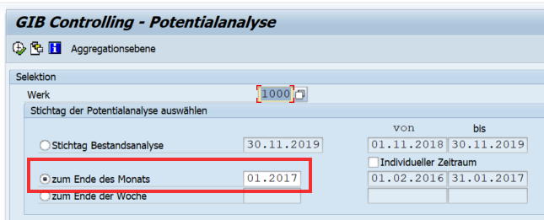
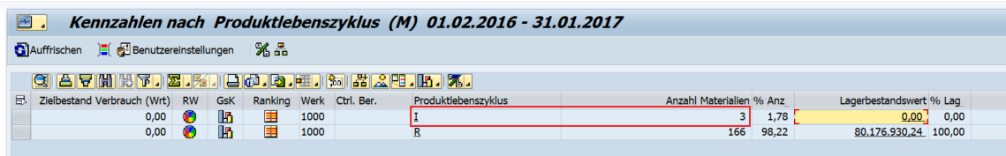
Produktlebenszyklus I:
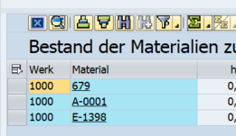
Individueller Zeitraum (01.02.2016 bis 31.01.2017)
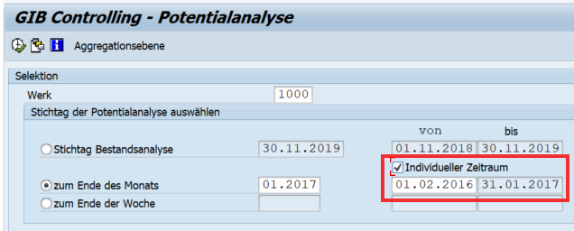
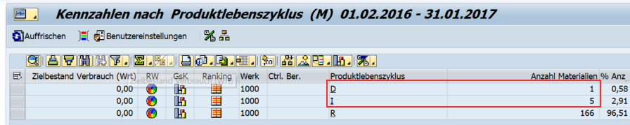
Produktlebenszyklus D:
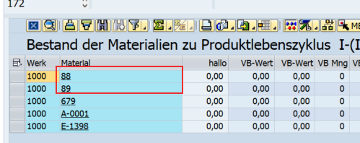
Produktlebenszyklus I:
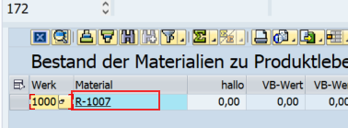
Obwohl beide Zeiträume identisch sind, weicht die Anzahl an Materialien voneinander ab.

Grund
Wenn man den „initialen Zeitraum“ auswählt, wird auf den angegebenen Zeitraum komplett neu verdichtet, da dort ein immer ein anderer Zeitraum angegeben werden kann.
Beim Aufbau zum „Ende des Monats“ wird die vorhandene Verdichtungstabelle /gib/dcc_histmp gelesen, da dort die verdichteten Daten zum „Standard-Zeitraum (365 Tage)“ bereits gespeichert sind.

In dieser Verdichtungstabelle /gib/dcc_histmp sind die Materialien 88, 89 und R-1007 allerdings nicht vorhanden. Erst nach initialer Verdichtung von Material 88 (ab 01.2016) war das Material in der Tabelle und somit auch in der Potentialanalyse.
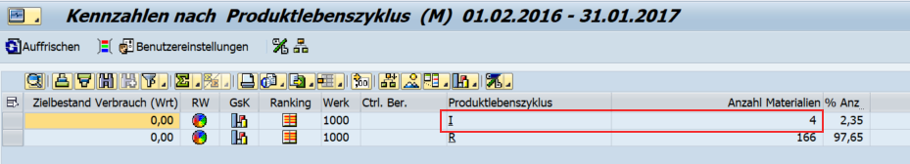

Wieso wurden die 3 Materialien nicht verdichtet?
Das Material wurde 2019 erstmal ins DCC übernommen. Dadurch wird es bei der neuen Verdichtung (initialer Zeitraum) mit aufgebaut.
Beim Aufbau zum Ende des Monats wird die Verdichtungstabelle gelesen, in der die Materialien nicht vorhanden sind, da diese zum Zeitpunkt des Aufbaus der Verdichtungstabelle noch nicht im DCC vorhanden waren.
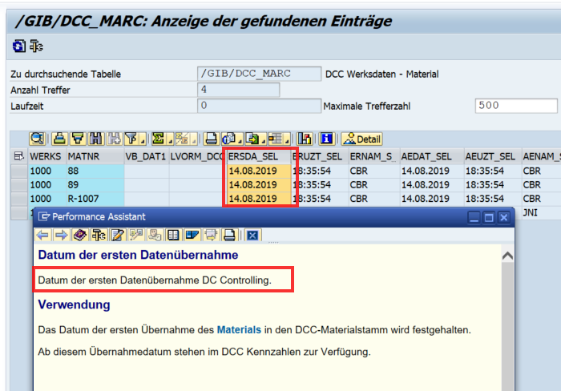

Fazit
Die Daten in der Potentialanalyse bei der Auswahl des „Initialen Zeitraums“ sind richtig, da dann nochmal neu verdichtet wird. Bei der Auswahl „Zum Ende des Monats“ werden zu wenig Materialien angezeigt.

